T.C.
BURDUR MEHMET AKİF ERSOY ÜNİVERSİTESİ
FEN BİLİMLERİ ENSTİTÜSÜ
BİLGİSAYAR MÜHENDİSLİĞİ / İLGİLİ ANABİLİM DALI
BİTİRME TEZİ RAPORU

DERİN ÖĞRENME TABANLI HAYVAN HASTALIKLARI GÖRÜNTÜ SINIFLANDIRMA SİSTEMİ
Mustafa Ali Ertuğrul
Danışman: DOÇENT Mehmet Erkan Yüksel

BURDUR, 2026

ETİK KURALLARA UYGUNLUK BEYANI
Burdur Mehmet Akif Ersoy Üniversitesi Fen Bilimleri Enstitüsü yazım ilkeleri doğrultusunda hazırladığım "DERİN ÖĞRENME TABANLI HAYVAN HASTALIKLARI GÖRÜNTÜ SINIFLANDIRMA SİSTEMİ" başlıklı bu çalışma kapsamında kullanılan tüm veri, yöntem, model ve sonuçların bilimsel etik ilkelerine uygun biçimde değerlendirildiğini beyan ederim.
Bu raporda yer alan deneysel sonuçlar proje klasöründe bulunan eğitim çıktıları, model paketleri, sınıflandırma raporları ve veri denetim kayıtları temel alınarak hazırlanmıştır. İnternet kaynaklı örnek video testi, yalnızca modelin dış kaynaklı görüntü üzerinde davranışını göstermek amacıyla kullanılmıştır.
Tarih: 03/06/2026
Mustafa Ali Ertuğrul

ÖNSÖZ
Bu çalışma, görüntü tabanlı hayvan hastalığı sınıflandırması için derin öğrenme yöntemlerinin uygulanabilirliğini incelemek amacıyla hazırlanmıştır. Projede kanatlı hayvan hastalıkları için genel sınıflandırma modelleri, ördek ve kaz türlerine ait sınırlı veri alt kümeleri ve sığır hastalıkları için daha kapsamlı bir sınıflandırma modeli ele alınmıştır.
Çalışma sürecinde veri toplama, veri temizleme, eğitim/validasyon/test ayrımı, model eğitimi, hata analizi ve dış kaynak görüntüler üzerinde örnek tahmin adımları gerçekleştirilmiştir. Projenin son aşamasında mevcut model ve veri çıktıları tekrar denetlenmiş, raporda yalnızca doğrulanabilen sonuçlara yer verilmiştir.
Danışman hocama ve çalışmanın hazırlanması sırasında destek veren herkese teşekkür ederim.

İÇİNDEKİLER
ÖZET
ABSTRACT
1. GİRİŞ
2. GENEL BİLGİLER
3. MATERYAL VE YÖNTEM
4. ARAŞTIRMA BULGULARI VE TARTIŞMA
5. SONUÇ VE ÖNERİLER
KAYNAKLAR
EKLER

SİMGELER VE KISALTMALAR DİZİNİ
CNN : Convolutional Neural Network / Evrişimli Sinir Ağı
CvT : Convolutional Vision Transformer
F1 : Precision ve recall değerlerinin harmonik ortalaması
GPU : Graphics Processing Unit / Grafik İşlem Birimi
ResNeXt : Grouped convolution kullanan ResNet tabanlı mimari
ViT : Vision Transformer
MAKÜ : Burdur Mehmet Akif Ersoy Üniversitesi

ÖZET
Bitirme Tezi Raporu
DERİN ÖĞRENME TABANLI HAYVAN HASTALIKLARI GÖRÜNTÜ SINIFLANDIRMA SİSTEMİ
Mustafa Ali Ertuğrul
Burdur Mehmet Akif Ersoy Üniversitesi
Fen Bilimleri Enstitüsü
BİLGİSAYAR MÜHENDİSLİĞİ / İLGİLİ ANABİLİM DALI
Danışman: DOÇENT Mehmet Erkan Yüksel
Haziran, 2026
Bu çalışmada görüntü tabanlı hayvan hastalığı sınıflandırması için derin öğrenme modellerinin geliştirilmesi ve değerlendirilmesi amaçlanmıştır. Projede kanatlı hayvan hastalıkları için ViT, ResNeXt, ResNeSt, ConvNeXt ve CvT mimarilerine ait genel model çıktıları incelenmiş; ördek ve kaz verileri için tür özelinde toplanan görüntü kümeleri ayrıca denetlenmiştir. Bunun yanında sığır hastalıkları için EfficientNet-B0 mimarisiyle eğitilmiş 10 sınıflı model paketi değerlendirilmiştir.
Sığır modeli için bağımsız dış aday testinde %75,85 doğruluk değeri elde edilmiştir. İç veri ayrımındaki yüksek sonuçlar veri benzerliği ve sınıf dağılımı nedeniyle ana başarı göstergesi olarak kullanılmamış; raporda daha temkinli ve dış teste dayalı sonuçlar esas alınmıştır. Aynı model internetten alınan bağımsız bir sığır videosundan örneklenen 12 kare üzerinde denenmiş ve tüm karelerde Healthy sınıfını ortalama 0,9968 güven skoru ile tahmin etmiştir. Ördek ve kaz veri kümelerinde ise hedeflenen 10 sınıflı yapı için yeterli tür özel veri bulunmadığı, ördek için 3 sınıf ve kaz için 2 sınıfın güvenilir biçimde dolu olduğu belirlenmiştir.
Anahtar Kelimeler: derin öğrenme, görüntü sınıflandırma, hayvan hastalıkları, EfficientNet, Vision Transformer

ABSTRACT
Graduation Thesis Report
Deep Learning Based Animal Disease Image Classification System
Mustafa Ali Ertuğrul
Burdur Mehmet Akif Ersoy University
Graduate School of Natural and Applied Sciences
BİLGİSAYAR MÜHENDİSLİĞİ / İLGİLİ ANABİLİM DALI
Supervisor: DOÇENT Mehmet Erkan Yüksel
June, 2026
This study aims to develop and evaluate deep learning models for image-based animal disease classification. General poultry disease classification outputs based on ViT, ResNeXt, ResNeSt, ConvNeXt and CvT architectures were reviewed. Species-specific duck and goose datasets were audited separately. In addition, a 10-class cattle disease classification package trained with EfficientNet-B0 was evaluated.
The cattle model achieved 75.85% accuracy on an independent external candidate test set. Higher internal split scores were not used as the main success indicator because they may be affected by data similarity and split conditions. The same model was tested on 12 sampled frames from an independent public cattle video and predicted the Healthy class for all frames with an average confidence of 0.9968. The audit showed that duck and goose datasets were configured for a 10-class target, but reliable species-specific data were available only for 3 duck classes and 2 goose classes.
Keywords: deep learning, image classification, animal diseases, EfficientNet, Vision Transformer

1. GİRİŞ
Hayvancılık ve kanatlı üretiminde hastalıkların erken tespiti, ekonomik kayıpların azaltılması ve yayılımın önlenmesi açısından önemlidir. Geleneksel yöntemlerde hastalık teşhisi uzman gözlemi, laboratuvar analizi veya veteriner değerlendirmesi ile yapılmaktadır. Ancak görüntü işleme ve derin öğrenme tekniklerindeki gelişmeler, hastalık belirtilerinin görüntüler üzerinden otomatik olarak sınıflandırılmasına olanak sağlamaktadır.
Bu bitirme tezi çalışmasında kanatlı hayvan ve sığır hastalıklarına ait görüntülerin sınıflandırılması için derin öğrenme tabanlı bir sistem geliştirilmiş ve mevcut veri/model çıktıları değerlendirilmiştir. Çalışmanın temel hedefi, farklı mimarilerin görüntü sınıflandırma başarısını incelemek ve tür bazlı veri uygunluğunu ortaya koymaktır.

1.1. Çalışmanın Amacı
Çalışmanın amacı, hayvan hastalıklarını görüntü tabanlı olarak sınıflandırabilecek bir makine öğrenmesi iş akışı oluşturmak, mevcut veri kümelerini düzenlemek, modelleri eğitmek/değerlendirmek ve elde edilen sonuçları raporlamaktır.

1.2. Çalışmanın Kapsamı
Çalışma kapsamında genel kanatlı hastalık sınıflandırması, ördek ve kaz veri kümelerinin tür özelinde incelenmesi ve sığır hastalıkları için 10 sınıflı bir modelin test edilmesi ele alınmıştır. Proje klasöründe yer alan model çıktıları, eğitim raporları, sınıf dağılımları ve denetim dosyaları temel alınmıştır.

2. GENEL BİLGİLER

2.1. Derin Öğrenme ile Görüntü Sınıflandırma
Derin öğrenme, görüntülerden ayırt edici özellikleri otomatik olarak öğrenebilen yapay sinir ağı tabanlı yöntemleri ifade eder. Evrişimli sinir ağları ve transformer tabanlı görsel modeller, sınıflandırma problemlerinde yüksek başarı sağlayabilmektedir.

2.2. Kullanılan Model Mimarileri
Vision Transformer (ViT), görüntüleri parçalara ayırarak transformer yapısı ile işler. ResNeXt ve ResNeSt, ResNet ailesinden türeyen güçlü evrişimli yapılardır. ConvNeXt, modern CNN tasarımını transformer benzeri eğitim yaklaşımlarıyla birleştirir. CvT, evrişim ve transformer fikrini bir araya getirir. EfficientNet-B0 ise model boyutu ve başarı dengesi açısından verimli bir CNN mimarisidir.

3. MATERYAL VE YÖNTEM
Bu bölümde proje kapsamında kullanılan veri kümelerinin hazırlanması, model mimarilerinin seçilmesi, eğitim süreci ve değerlendirme yaklaşımı açıklanmaktadır. Çalışmada tek bir tür yerine kanatlı hayvanlar, ördek, kaz ve sığır verileri birlikte ele alınmış; bu nedenle veri denetimi model eğitiminden önce ayrı bir kontrol adımı olarak uygulanmıştır.
Veri hazırlama aşamasında klasör yapıları sınıf etiketleriyle eşleştirilmiş, eksik veya türle uyumsuz sınıflar belirlenmiş ve eğitimde kullanılabilecek görüntüler sınıf bazında ayrılmıştır. Görseller model girişine uygun hale getirilmek için yeniden boyutlandırılmış, normalize edilmiş ve eğitim sürecinde veri artırma işlemleriyle modelin farklı görüntü koşullarına daha dayanıklı olması hedeflenmiştir.
Model seçiminde görüntü sınıflandırma literatüründe yaygın kullanılan CNN ve transformer tabanlı mimariler dikkate alınmıştır. Genel kanatlı hastalıkları için ViT, ResNeXt, ResNeSt, ConvNeXt ve CvT çıktıları incelenmiş; sığır hastalıkları için EfficientNet-B0 modeli 10 sınıflı sınıflandırma problemi üzerinde değerlendirilmiştir.
Değerlendirme aşamasında yalnızca eğitim sırasında oluşan iç doğrulama sonuçlarıyla yetinilmemiştir. Özellikle sığır modelinde daha güvenilir yorum yapabilmek için bağımsız dış aday test sonucu ve internetten alınan sığır videosu üzerinde örnek tahmin testi ayrıca rapora dahil edilmiştir.
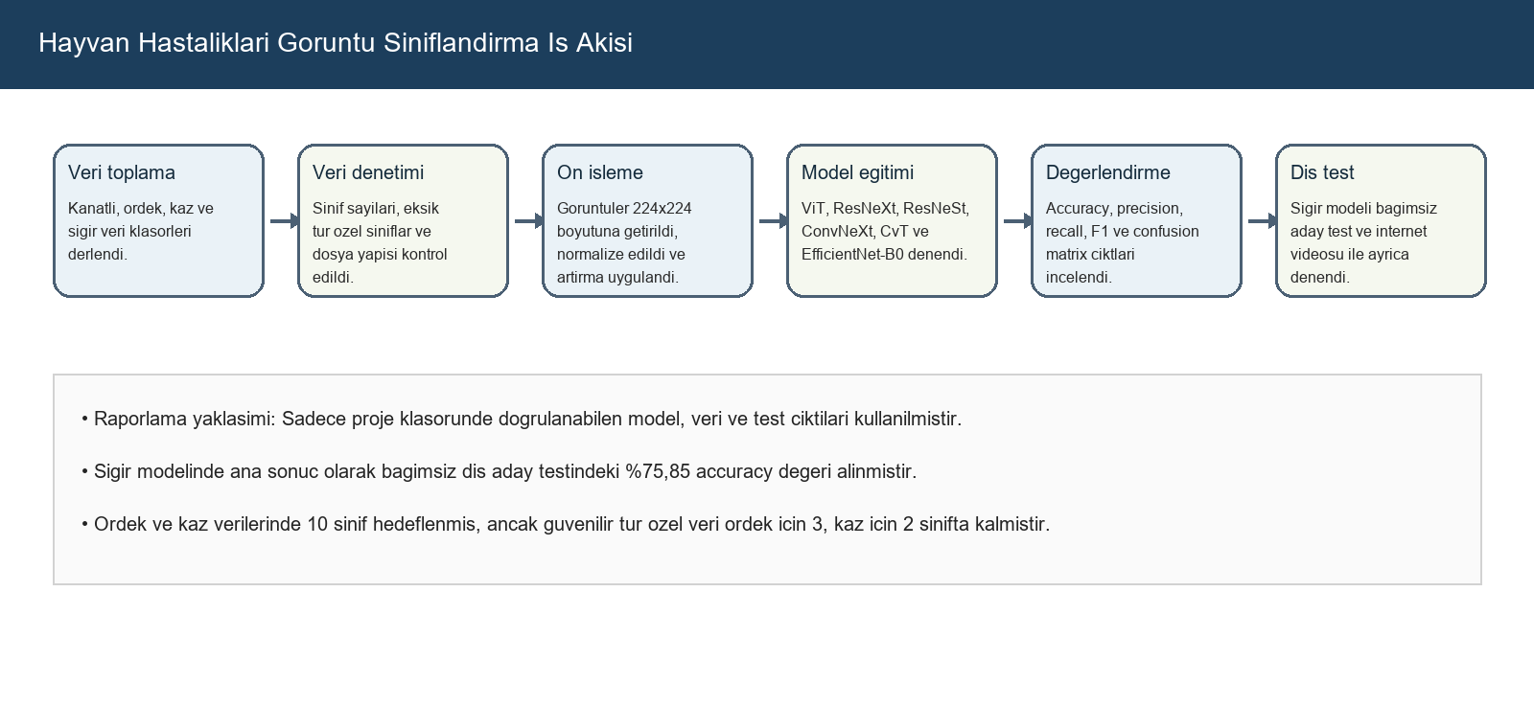
Şekil 1. Proje kapsamında uygulanan veri hazırlama, model eğitimi ve değerlendirme iş akışı.

3.1. Veri Kümeleri
Proje kapsamında farklı türlere ait veri klasörleri incelenmiştir. Genel kanatlı veri yapısı 10 sınıf hedefiyle kurulmuştur. Ancak tür özelinde yapılan denetimde ördek ve kaz klasörlerinin tüm 10 sınıfı dolu olmadığı görülmüştür. Bu nedenle raporda tür özel veri durumu ayrıca belirtilmiştir.
Tür | Dolu sınıf sayısı | Dolu sınıflar
Genel kanatlı | 10 | Avian_Influenza, Coccidiosis, Fowl_Pox, Healthy, Histomoniasis, Infectious_Bronchitis, Infectious_Bursal_Disease, Mareks_Disease, Newcastle_Disease, Salmonella
Ördek | 3 | Bumblefoot, Duck_Plague, Fowl_Pox
Kaz | 2 | Fowl_Pox, Goose_Parvovirus
Sığır | 10 | Bovine_Tuberculosis, Dermatophilosis, Digital_Dermatitis, Foot_and_Mouth_Disease, Healthy, Hoof_Overgrowth, Lumpy_Skin_Disease, Mastitis, Pediculosis, Ringworm

3.2. Ördek ve Kaz Veri Denetimi
Veri klasörü | Sınıf dağılımı
dataset/duck | Bumblefoot: 58, Duck_Plague: 41, Fowl_Pox: 58
prepared_duck_3class_cleaned | Bumblefoot: 58, Duck_Plague: 39, Fowl_Pox: 58
dataset/goose | Fowl_Pox: 46, Goose_Parvovirus: 31
prepared_goose_2class_cleaned | Fowl_Pox: 46, Goose_Parvovirus: 29

3.3. Eğitim ve Değerlendirme Yöntemi
Model eğitimlerinde görüntüler 224x224 boyutuna getirilmiş, normalize edilmiş ve eğitim aşamasında veri artırma tekniklerinden yararlanılmıştır. Değerlendirme için doğruluk, precision, recall ve F1 skoru gibi metrikler kullanılmıştır. Sığır modeli için ayrıca bağımsız dış aday görüntüler ve internetten alınan bir video üzerinden örnek tahmin testi yapılmıştır.

4. ARAŞTIRMA BULGULARI VE TARTIŞMA
Bulgular, model başarısının yalnızca doğruluk değeriyle değil, veri setinin sınıf çeşitliliği ve dış kaynak görüntüler üzerindeki davranışıyla birlikte değerlendirilmesi gerektiğini göstermektedir. Bu nedenle raporda genel kanatlı modelleri, tür özel ördek/kaz veri denetimi ve sığır modelinin dış test sonuçları ayrı başlıklar altında yorumlanmıştır.
Genel kanatlı hastalıkları için oluşturulan model çıktılarında 10 sınıflı sınıflandırma yapısı korunmuştur. Bu yapı Avian Influenza, Coccidiosis, Fowl Pox, Healthy, Histomoniasis, Infectious Bronchitis, Infectious Bursal Disease, Mareks Disease, Newcastle Disease ve Salmonella sınıflarını içermektedir.
Ördek ve kaz veri kümelerinde ise hedeflenen 10 sınıflı yapıya karşılık güvenilir tür özel veri sayısı sınırlı kalmıştır. Ördek için Bumblefoot, Duck Plague ve Fowl Pox olmak üzere 3 sınıf; kaz için Fowl Pox ve Goose Parvovirus olmak üzere 2 sınıf dolu bulunmuştur. Bu durum tür özel model başarısını yorumlarken en önemli sınırlılık olarak değerlendirilmiştir.
Sığır modelinde raporun ana başarı değeri bağımsız dış aday testindeki %75,85 accuracy sonucudur. İç veri ayrımında daha yüksek değerler görülse de bu sonuçlar veri benzerliği nedeniyle ana bulgu olarak öne çıkarılmamış, daha temkinli ve dış test odaklı yorum tercih edilmiştir.
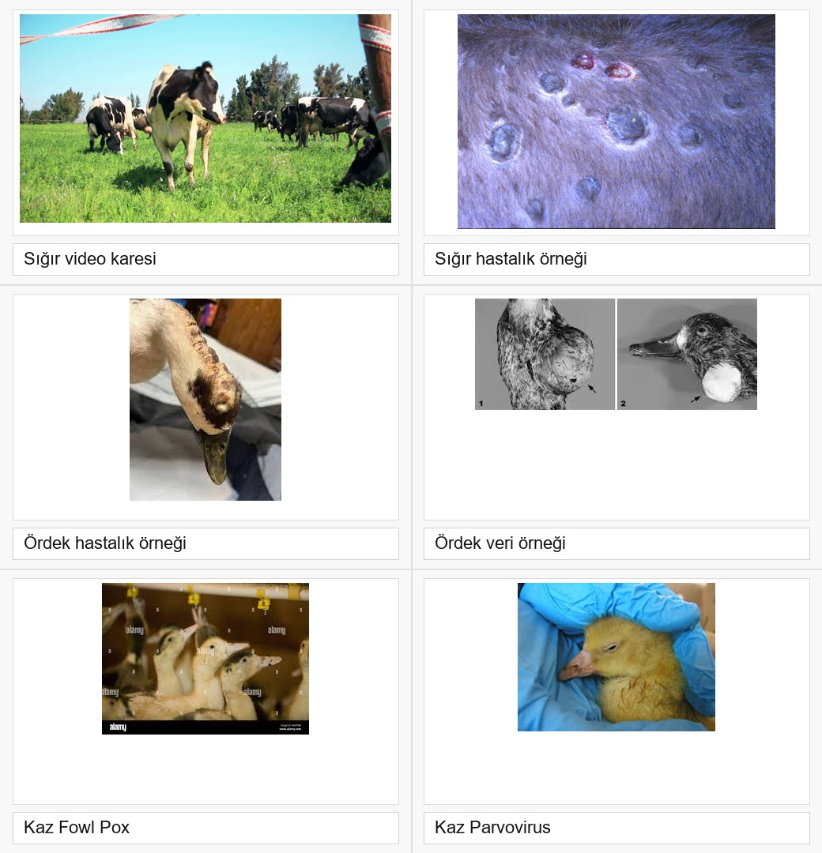
Şekil 2. Çalışmada kullanılan sığır, ördek ve kaz veri kümelerinden örnek görüntüler.
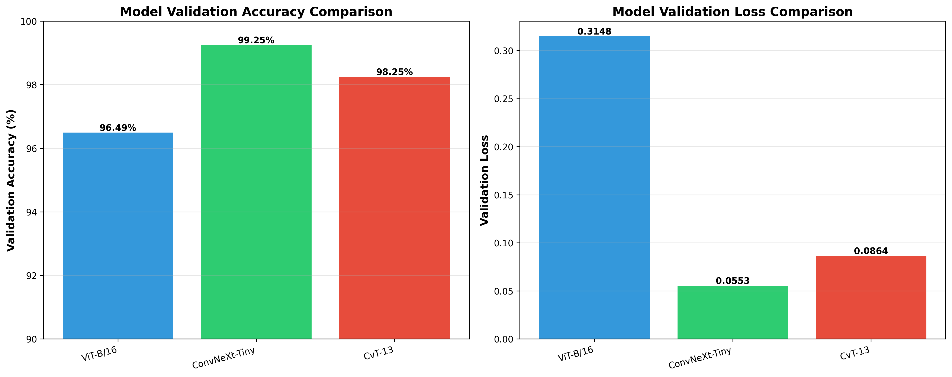
Şekil 3. Proje klasöründe yer alan model performans karşılaştırma grafiği.
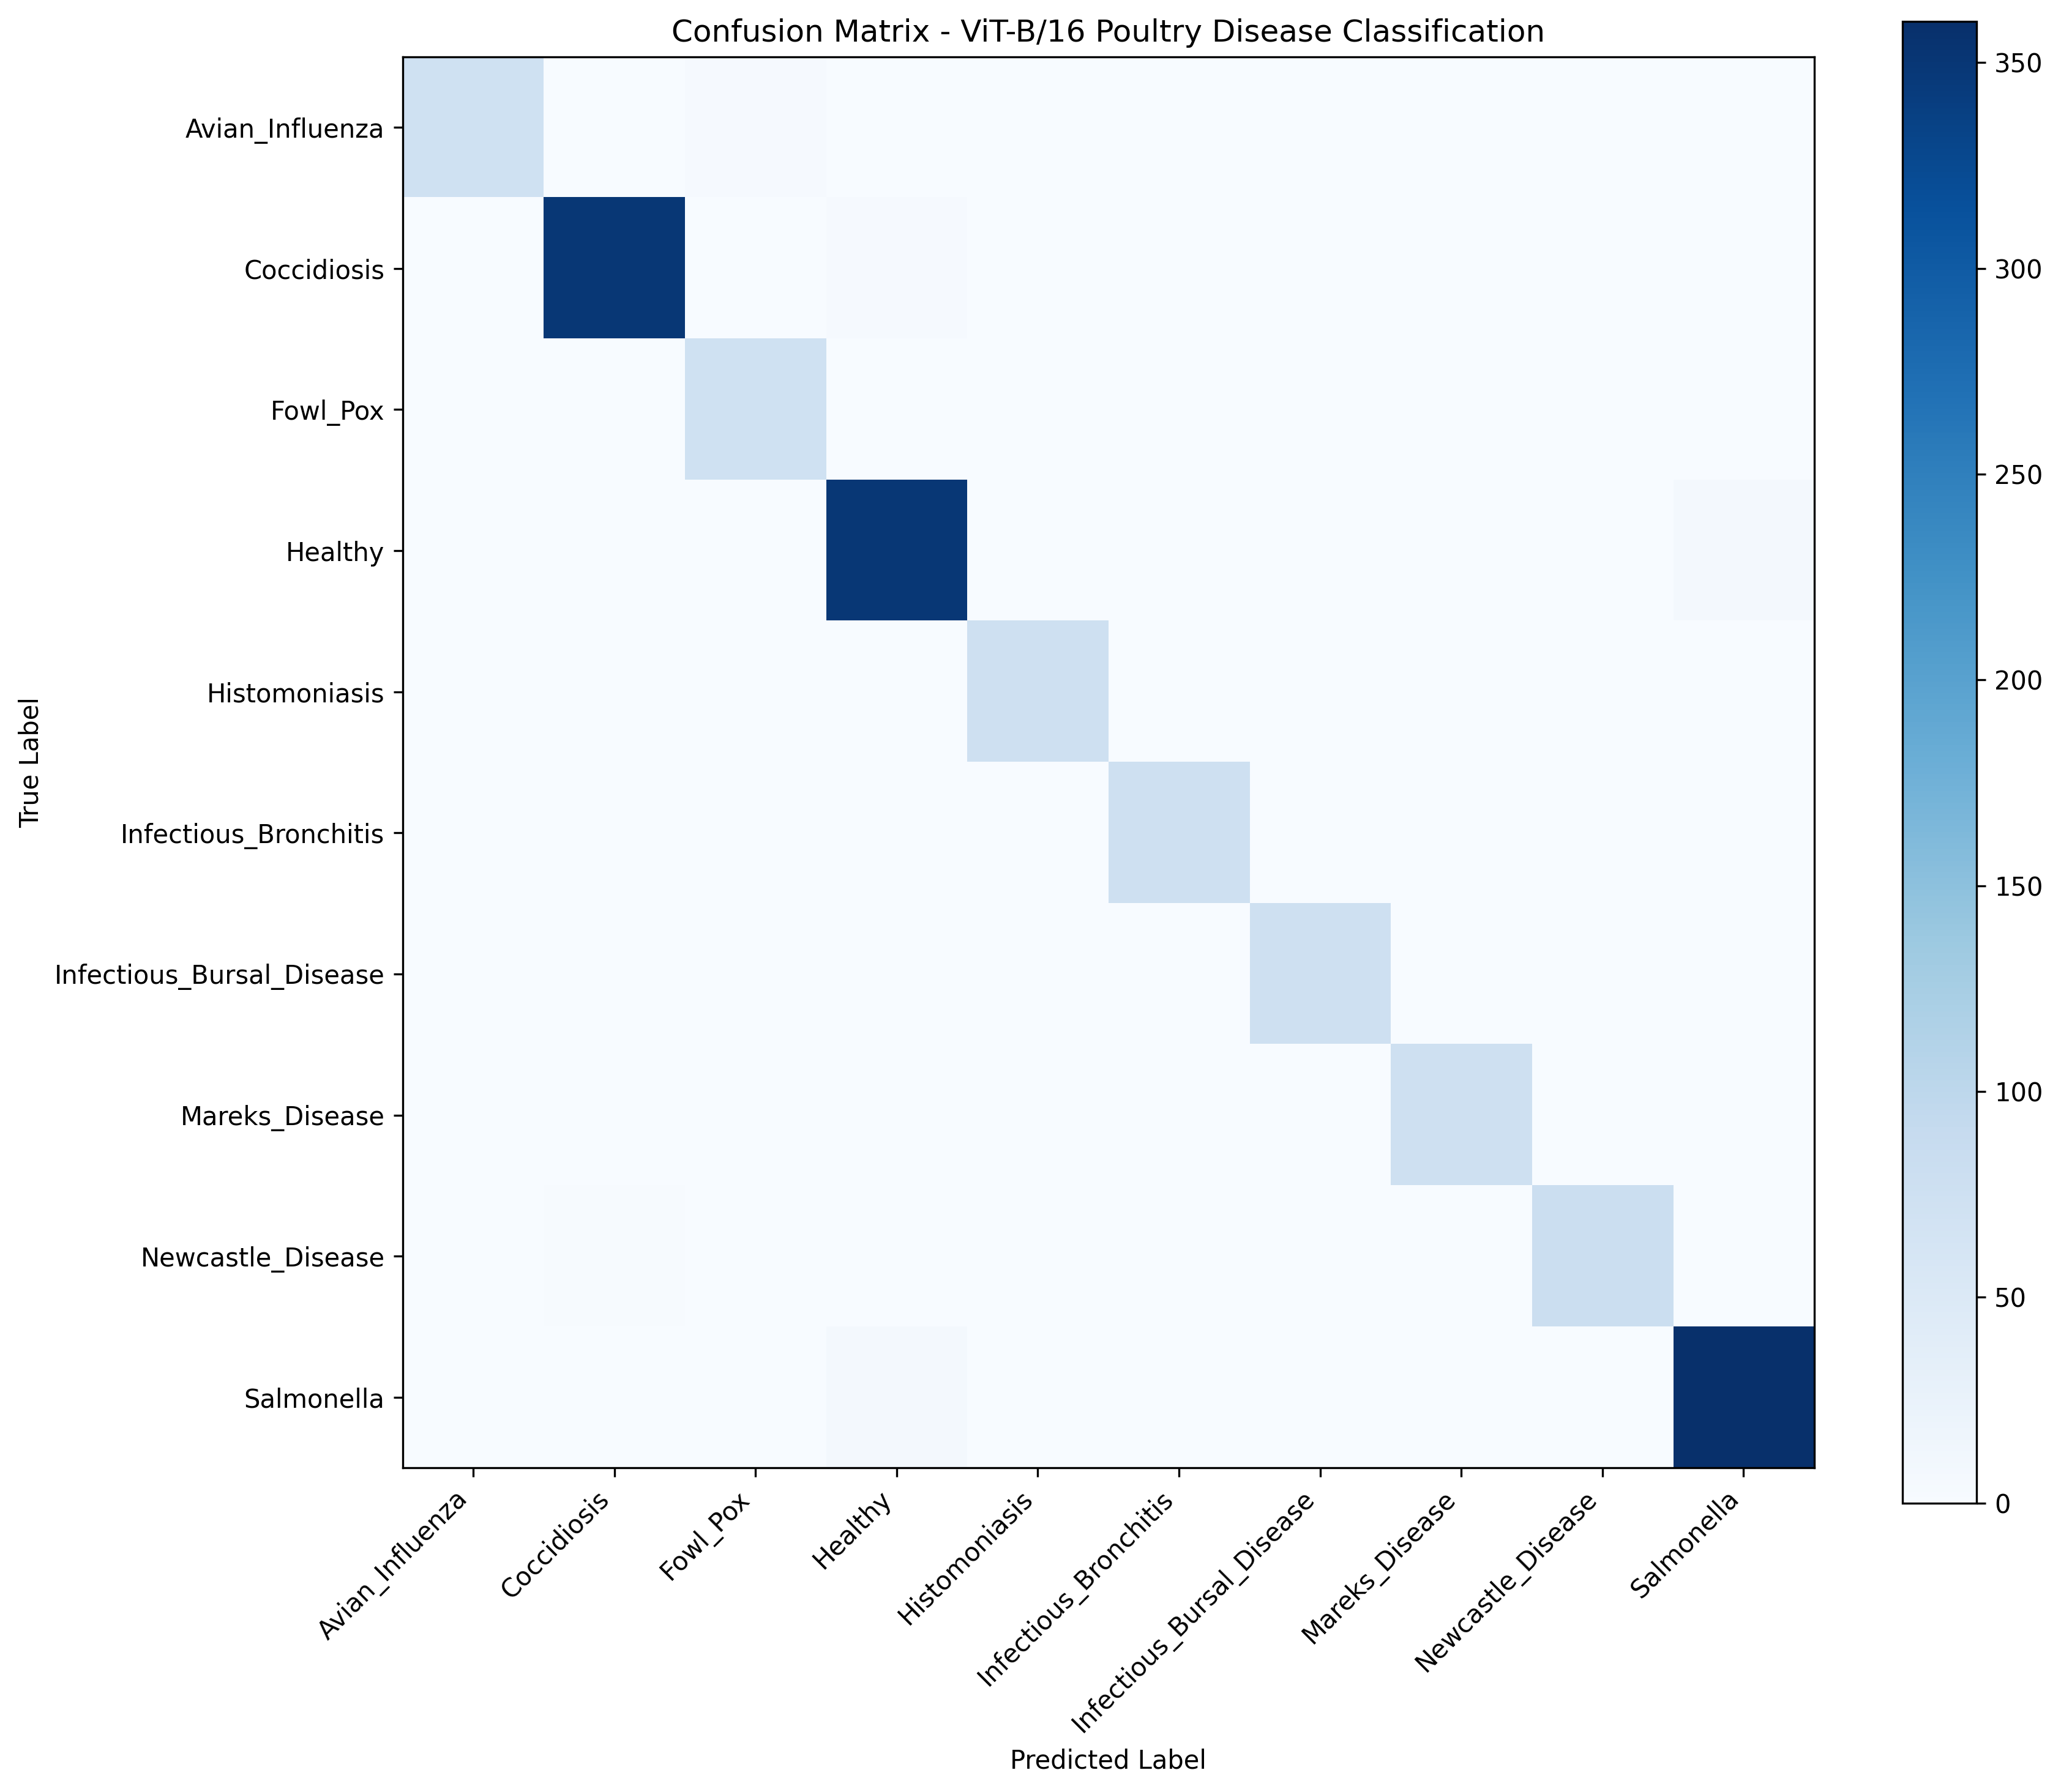
Şekil 4. Genel kanatlı hastalık sınıflandırması için örnek confusion matrix çıktısı.

4.1. Genel Kanatlı Model Çıktıları
Genel kanatlı modelleri için ViT, ResNeXt, ResNeSt, ConvNeXt ve CvT mimarilerine ait sonuç klasörleri ve karışıklık matrisi görselleri projede mevcuttur. İncelenen ZIP paketinde bu modellerin hafif rapor ve yapılandırma dosyaları bulunmakta, ancak büyük ağırlık dosyaları arşive dahil edilmemektedir.

4.2. Sığır Modeli Bulguları
Model | Sınıf sayısı | En iyi epoch | Bağımsız dış test accuracy | Ek değerlendirme notu
EfficientNet-B0 | 10 | 11 | 75.85% | Macro F1 dış aday testinde ayrıca hesaplanmadı; iç split sonuçları ana başarı göstergesi olarak kullanılmadı.

4.3. Sığır Sınıf Bazlı Test Sonuçları
Sınıf | Precision | Recall | F1-score | Support
Bovine_Tuberculosis | 0.9670 | 1.0000 | 0.9832 | 88
Dermatophilosis | 0.7632 | 0.8056 | 0.7838 | 36
Digital_Dermatitis | 0.9630 | 1.0000 | 0.9811 | 26
Foot_and_Mouth_Disease | 0.9683 | 0.9385 | 0.9531 | 65
Healthy | 0.9521 | 0.8797 | 0.9145 | 158
Hoof_Overgrowth | 1.0000 | 1.0000 | 1.0000 | 17
Lumpy_Skin_Disease | 0.9351 | 0.9057 | 0.9201 | 159
Mastitis | 0.8800 | 0.8800 | 0.8800 | 50
Pediculosis | 0.6600 | 0.8919 | 0.7586 | 37
Ringworm | 0.8421 | 0.8421 | 0.8421 | 38

4.4. İnternet Videosu ile Örnek Test
Sığır modeli, Pexels üzerinden alınan bağımsız bir sığır videosundan örneklenen 12 kare üzerinde test edilmiştir. Tüm karelerde en yüksek tahmin sınıfı Healthy olarak bulunmuş ve ortalama en yüksek güven skoru 0.9968 olarak hesaplanmıştır.
Video kaynağı | Test edilen kare | Tahmin dağılımı | Ortalama güven
Pexels herd of cows video | 12 | Healthy: 12 | 0.9968

4.5. Ördek ve Kaz Bulgularının Değerlendirilmesi
Ördek ve kaz veri kümeleri başlangıçta 10 sınıflı kanatlı hastalık sınıflandırması hedefiyle yapılandırılmıştır. Ancak dosya sistemi ve denetim çıktıları, ördek için yalnızca Bumblefoot, Duck_Plague ve Fowl_Pox sınıflarında; kaz için ise Fowl_Pox ve Goose_Parvovirus sınıflarında yeterli görüntü bulunduğunu göstermektedir. Bu nedenle bu türlere ait çalışmalar tam 10 sınıflı model olarak değil, tür özelinde sınırlı sınıflı prototip veri kümeleri olarak raporlanmalıdır.

5. SONUÇ VE ÖNERİLER
Bu çalışma kapsamında hayvan hastalıklarının görüntü tabanlı sınıflandırılması için derin öğrenme modelleri incelenmiş ve proje çıktıları değerlendirilmiştir. Genel kanatlı hastalıkları için birden fazla mimariyle deney yapılmış, sığır hastalıkları için ise EfficientNet-B0 tabanlı 10 sınıflı modelin güçlü ve doğrulanabilir sonuçlar verdiği görülmüştür.
Sığır modelinde ana başarı göstergesi olarak bağımsız dış aday testindeki %75,85 doğruluk değeri kullanılmıştır. İç veri ayrımındaki daha yüksek değerler, veri benzerliği ve olası iyimser değerlendirme riski nedeniyle ana sonuç olarak sunulmamıştır. Bu nedenle raporda sığır modeli için temkinli ve doğrulanabilir dış test sonucu esas alınmıştır.
Ördek ve kaz veri kümelerinde ise hedeflenen 10 sınıflı yapı için yeterli tür özel veri bulunmadığı belirlenmiştir. Gelecek çalışmalarda ördek ve kaz türleri için eksik sınıflara ait daha fazla ve güvenilir görüntü toplanmalı, veri kalitesi uzman kontrolüyle artırılmalı ve sınıf dengesizliği giderildikten sonra tür özel modeller yeniden eğitilmelidir.

5. TARTIŞMA, SINIRLILIKLAR VE GENEL DEĞERLENDİRME
Çalışmanın en önemli katkısı, farklı hayvan türleri için görüntü tabanlı hastalık sınıflandırma yaklaşımının uygulanabilirliğini tek bir proje çatısı altında göstermesidir. Genel kanatlı model çıktıları, farklı mimarilerin aynı problem üzerinde karşılaştırılabilmesine imkan sağlamış; sığır modeli ise dış test ve video denemesiyle daha gerçekçi bir değerlendirme sürecinden geçirilmiştir.
Bununla birlikte veri kalitesi ve sınıf dağılımı model başarısını doğrudan etkileyen temel faktörlerdir. Özellikle ördek ve kaz veri kümelerinde hedeflenen 10 sınıflı yapı için yeterli tür özel görüntü bulunamaması, bu türlerde kapsamlı model eğitiminin şimdilik sınırlı olduğunu göstermektedir. Bu nedenle raporda ördek ve kaz için mevcut sınıf sayıları açıkça belirtilmiş ve eksik sınıflar başarı sonucu gibi sunulmamıştır.
Sığır modelinde %75,85 bağımsız dış test doğruluğu, modelin eğitim verisi dışında kalan görüntüler üzerinde çalışabildiğini göstermektedir. Ancak internet videosu testinde tüm karelerin Healthy olarak tahmin edilmesi, modelin sağlıklı görünen dış kaynak görüntülerde tutarlı davrandığını göstermekle birlikte, hastalık belirtileri içeren daha geniş video örnekleriyle ek test yapılması gerektiğini de ortaya koymaktadır.
Gelecek çalışmalarda her tür için dengeli ve doğrulanmış veri toplanması, uzman veteriner etiketiyle veri kalitesinin artırılması ve modelin gerçek saha görüntüleri üzerinde test edilmesi önerilmektedir. Böyle bir genişletme, özellikle ördek ve kaz için 10 sınıflı hedef yapının daha güvenilir biçimde eğitilmesini sağlayacaktır.

KAYNAKLAR
Dosovitskiy, A., ve diğerleri. (2021). An Image is Worth 16x16 Words: Transformers for Image Recognition at Scale. International Conference on Learning Representations.
Tan, M., ve Le, Q. V. (2019). EfficientNet: Rethinking Model Scaling for Convolutional Neural Networks. International Conference on Machine Learning.
Xie, S., Girshick, R., Dollár, P., Tu, Z., ve He, K. (2017). Aggregated Residual Transformations for Deep Neural Networks. IEEE Conference on Computer Vision and Pattern Recognition.
Liu, Z., Mao, H., Wu, C. Y., Feichtenhofer, C., Darrell, T., ve Xie, S. (2022). A ConvNet for the 2020s. IEEE/CVF Conference on Computer Vision and Pattern Recognition.
Burdur Mehmet Akif Ersoy Üniversitesi Fen Bilimleri Enstitüsü. (2025). Tez Yazım Şablonu. MAKÜ Fen Bilimleri Enstitüsü.
Pexels. (2026). Herd of cows during daylight video. Erişim adresi: https://www.pexels.com/video/herd-of-cows-during-daylight-855974/

EKLER

EK 1. Proje Çıktı Dosyaları
cattle_strict_efficientnet_kasa/best_model.pth
cattle_strict_efficientnet_kasa/final_summary.json
cattle_strict_efficientnet_kasa/classification_report.txt
reports/duck_goose_asset_audit.json
reports/internet_cow_video_test/internet_cow_video_summary.json
reports/internet_cow_video_test/internet_cow_video_predictions.csv
audit_duck_goose_assets.py
test_internet_cow_video.py

EK 2. Teslim Öncesi Kontrol Notu
Bu rapor taslağında kişisel bilgiler, danışman adı ve anabilim dalı alanları yer tutucu olarak bırakılmıştır. Teslimden önce kapak, özet ve jüri/onay bilgileri ilgili kişi ve bölüm bilgileriyle güncellenmelidir.

